软件工程课程设计项目研发日报
项目名称 | 东软云医院HIS系统 | 小组名称 | 第01组
日期 | 2026-06-27 | 项目经理 | 边新文
项目负责人 | 张翔硕 | 填表人 | 邱季翔
今日完成情况
- 完成内容（包括不仅限于数据库、前端、服务器端等任何当天的完成情况）
序号 | 完成内容 | 完成人
1 | 统一微调了前端项目的全局 z-index 变量，解决了消息提示框（Message）被多层 Dialog 弹窗遮挡的问题。 | 全组人员
2 | 修改了登录界面（views/login/index.vue），增加 background-size: cover 属性，修复了背景图在超宽屏下的拉伸变形问题。 | 张翔硕
3 | 优化门诊挂号页面（views/patient/registration.vue），针对复杂的动态表单增加了手动清除校验状态的逻辑，解决了重置后飘红提示残留的问题。 | 孙嘉跃
4 | 开发系统管理模块（views/system/index.vue），完成了数据字典与基础配置项的前端表格渲染。 | 张宏磊
5 | 调整药品数据统计页面（views/analytics/drug.vue），优化了 Echarts 柱状图的颜色映射与 Tooltip 悬浮提示框的展示样式。 | 邱季翔
6 | 针对前端 history 路由模式刷新 404 的问题，整理了 Nginx 部署所需的 try_files 重定向回退配置脚本，为线上部署做好准备。 | 黄宇泽

- 功能截图（包括不仅限于接口截图、实现代码的部分截图、页面截图、数据库截图等）
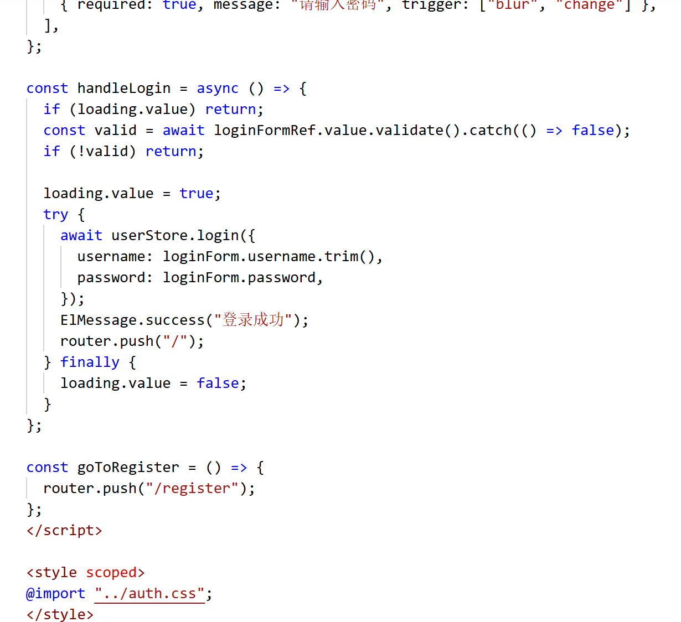
图1-登录页背景适配代码 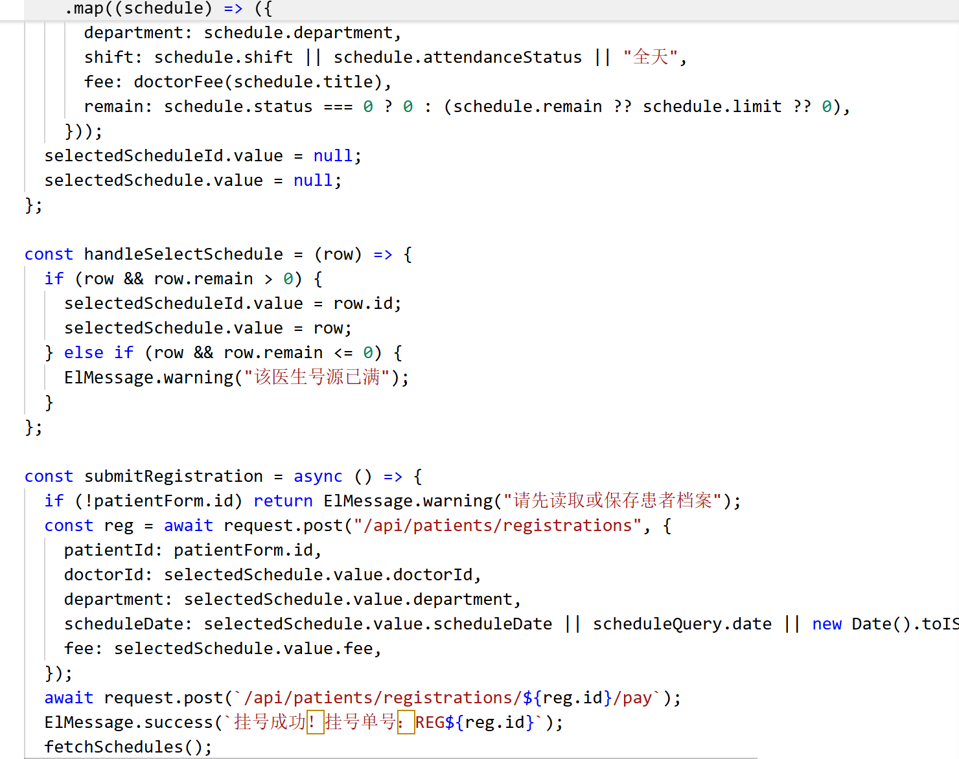
图2-挂号表单重置逻辑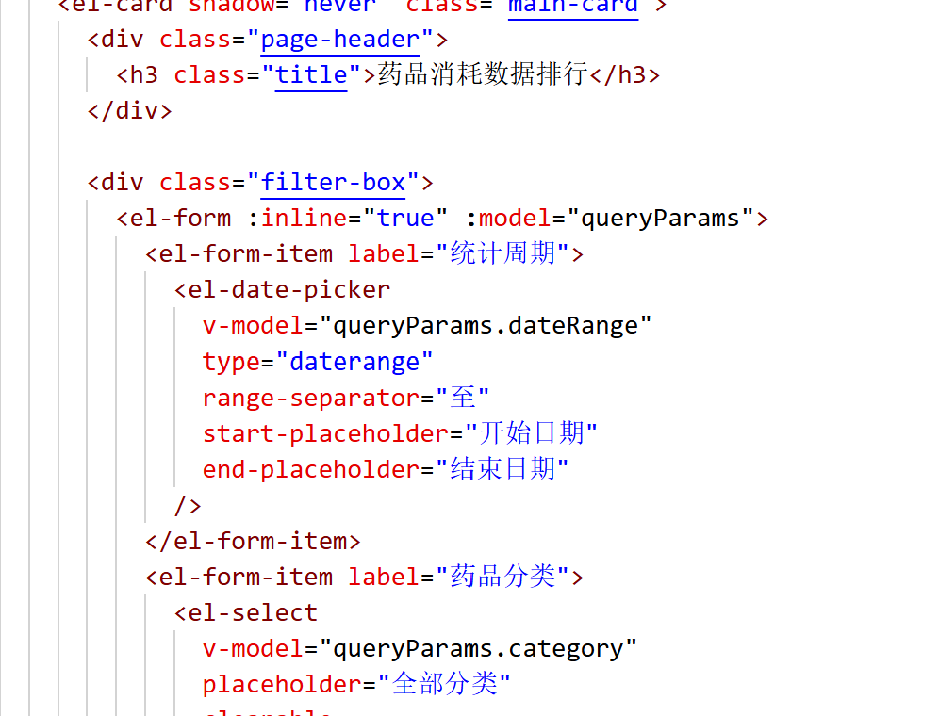
图3-药品数据统计图表配置

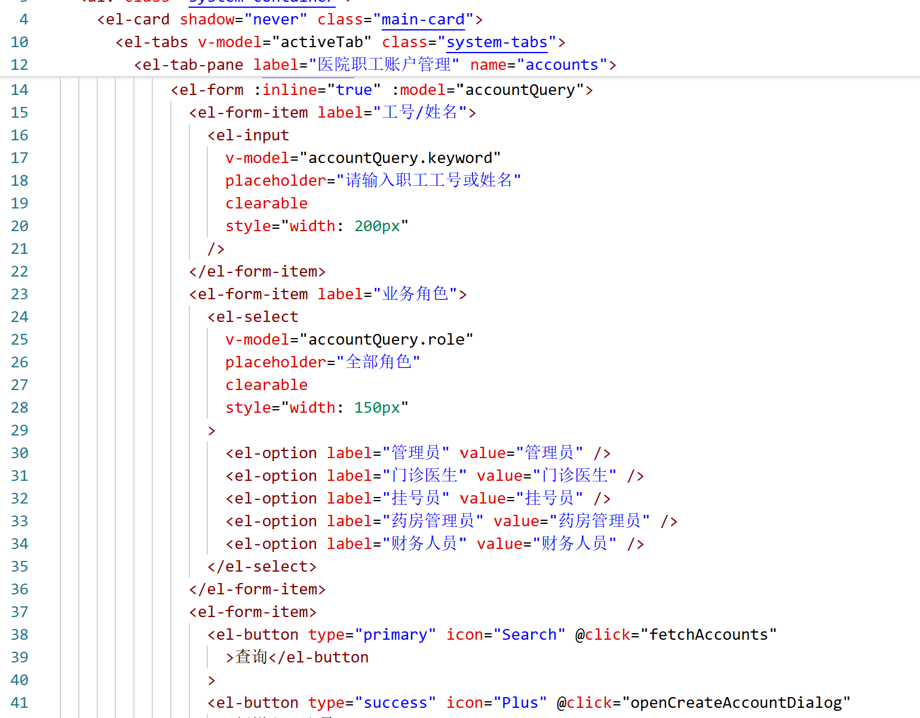
图4-系统管理界面代码

- 今日问题总结

在测试部分多层弹窗的操作时，发现全局消息提示框（Message）偶尔会被最上层的 Dialog 遮挡，需要微调全局 z-index 变量。
登录页面的背景图片在超宽带鱼屏显示器下存在轻微的拉伸变形问题，明天需要使用 background-size: cover 调整适配规则。
部分带有复杂动态校验规则的表单，在调用 resetFields 重置后，偶发性存在校验飘红提示无法彻底清空的问题，需增加手动重置状态的逻辑。
前端项目采用 history 路由模式，代码目前都已优化完毕，但后续部署到线上环境时，如果 Nginx 不做重定向回退处理会导致刷新报错，这是接下来部署联调的重点。
- 成员贡献热力图
Ariel:张翔硕
qfeng1s：黄宇泽
zhixjw：张宏磊
”qinyue5”:孙嘉跃
邱季翔：邱季翔

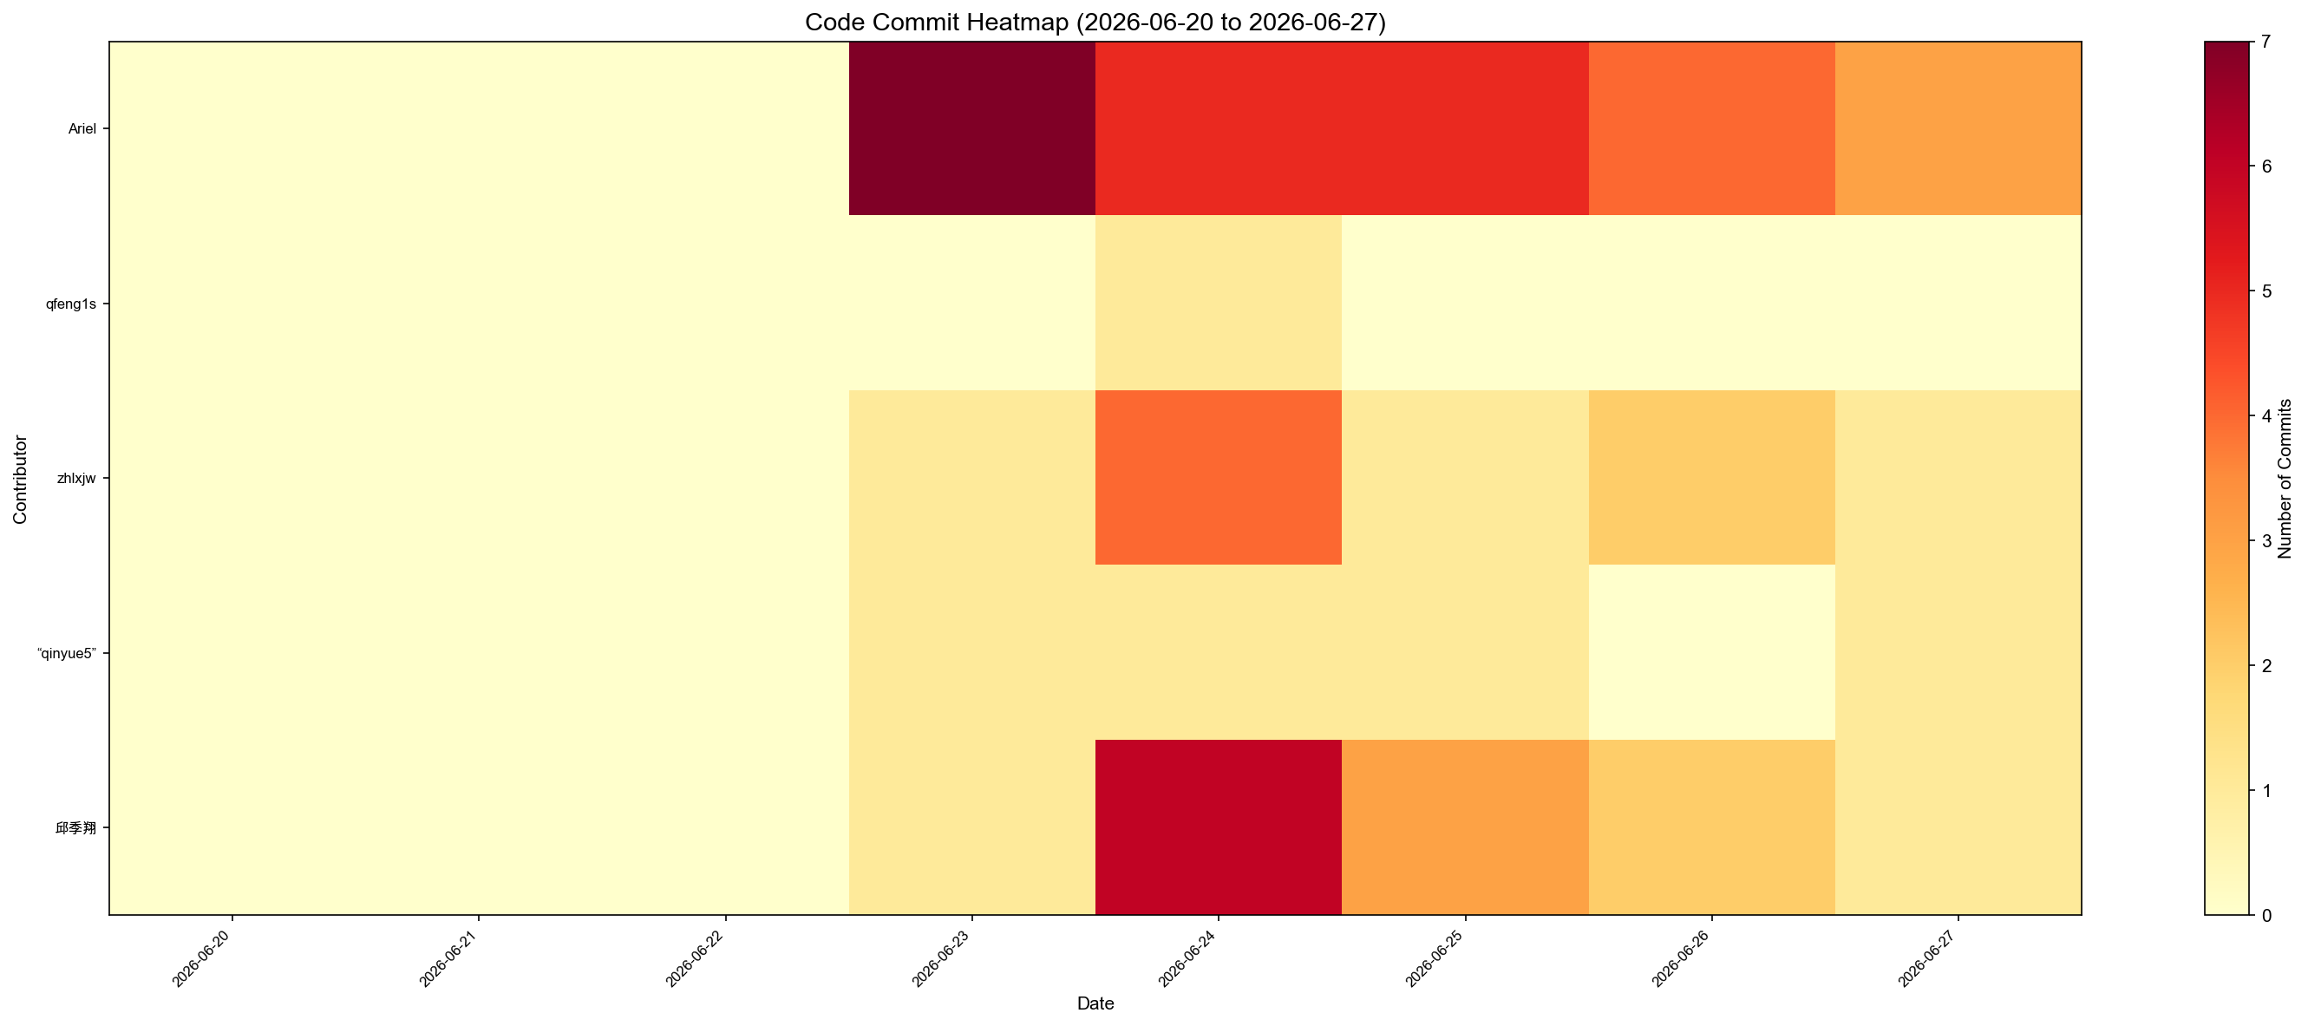
说明

